**Chú ý:**

* **Có thể áp dụng linh hoạt Bootstrap hoặc FontAwesome để hoàn thành bài tập tương ứng**

Bài tập Javascript căn bản phần 2

1. BT1

* Xây dựng giao diện như hình sau, và thực hiện các chức năng sau:
* Hiển thị các kết quả tương ứng với các chức năng tính toán như trong hình
* Khi click Reset dữ liệu, sẽ xóa các giá trị của 2 trường Nhập vào số a và Nhập vào số b

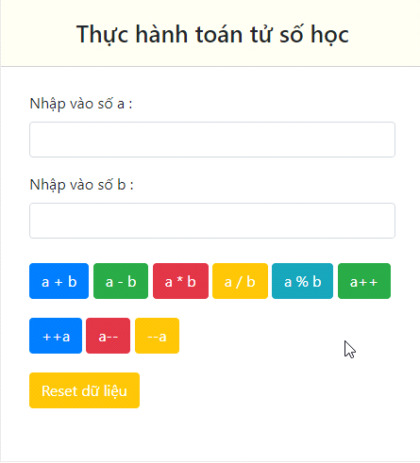

* Khi nhập dữ liệu hợp lệ (không để trống, là số) thì hiển thị kết quả tính toán như hình sau

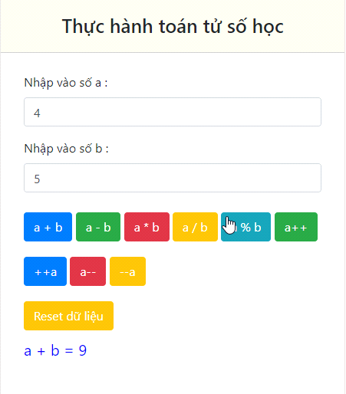

* Trong trường hợp user để trống, khi click chức năng tính toán không thực hiện phép tính, và hiển thị ra thông báo lỗi như sau:

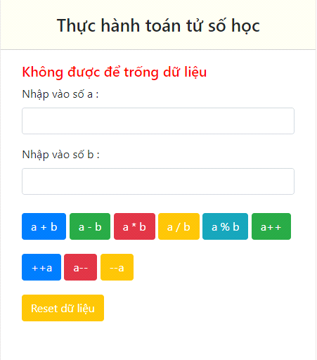

* Trong trường hợp user nhập dữ liệu không phải là số, khi click chức năng tính toán thì không thực hiện phép tính mà đưa ra thông báo lỗi như sau:

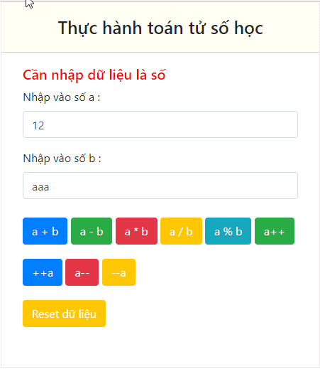

* **Gợi ý các hàm có thể được sử dụng trong bài tập:**
* Hàm check 1 giá trị có phải số hay không: **isNaN(<giá-trị-cần-check>),** hàm này trả về TRUE nếu không là số, FALSE nếu là số
* Hàm ép kiểu từ chuỗi sang số nguyên: **parseInt(<chuỗi-cần-ép>),** hàm này trả về số nguyên tương ứng sau khi ép kiểu thành công

1. BT2

Xây dựng giao diện như hình sau, yêu cầu:

* Nhập vào 1 số bất kỳ, kiểm tra xem số đó có nằm trong phạm vi từ 1 – 10 hoặc 50 – 100 hay không
* Kết quả sẽ được hiển thị như trong hình

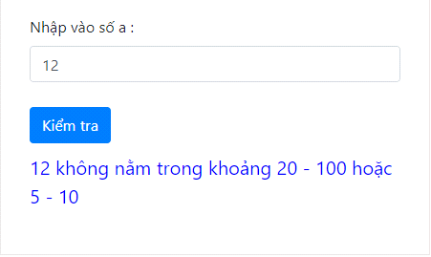

1. BT3

Giải phương trình bậc nhất 1 ẩn với giao diện như sau, bắt buộc validate với trường hơp không nhập số và nhập không phải số

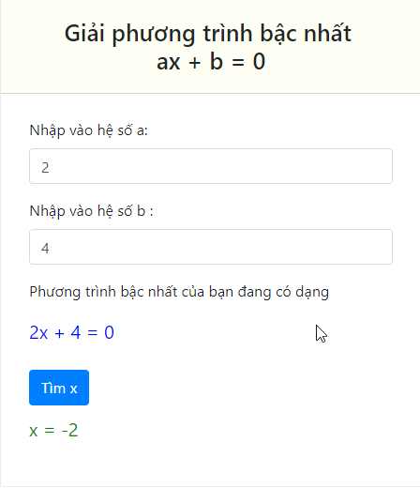

1. BT4

Giải phương trình bậc 2 một ẩn với giao diện như sau, bắt buộc validate với trường hơp không nhập số và nhập không phải số

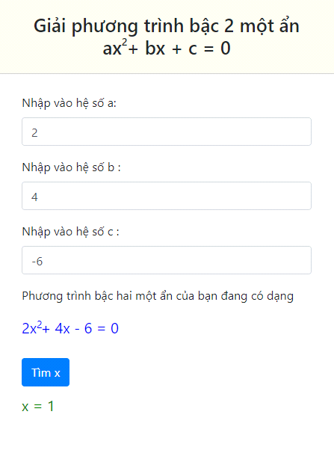

1. BT5

Xây dựng giao diện sau, yêu cầu:

* Kiểm tra xem số nhập vào có phải số nguyên tố hay không

**Gợi ý**: số nguyên tố là số chỉ chia hết cho 1 và chính bản thân nó

**VD**: 5, 7, 11, 13 là số nguyên tố

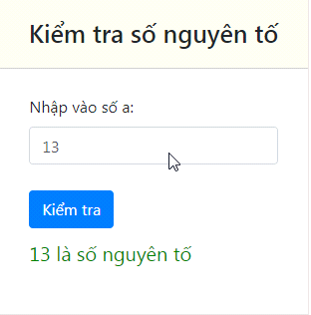

1. BT6

Xây dựng giao diện như sau, yêu cầu:

* Nhập vào chuỗi ban đầu và chuỗi cần kiểm tra, nếu chuỗi cần kiểm tra xuất hiện trong chuỗi ban đầu, thì hiển thị message tồn tại, ngược lại sẽ hiển thị không tồn tại

Chú ý: tự tìm kiếm để tìm ra hàm phù hợp để xử lý yêu cầu

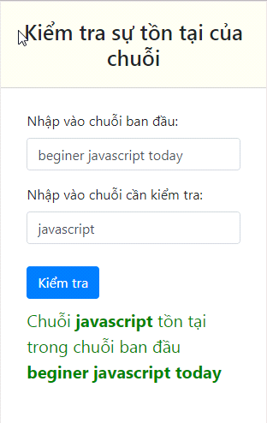

1. BT7

Xây dựng giao diện như hình sau, yêu cầu:

* Nhập vào 3 số bất kỳ
* Tìm số lớn nhất, nhỏ nhất trong 3 số vừa nhập, hiển thị thông báo như trong hình

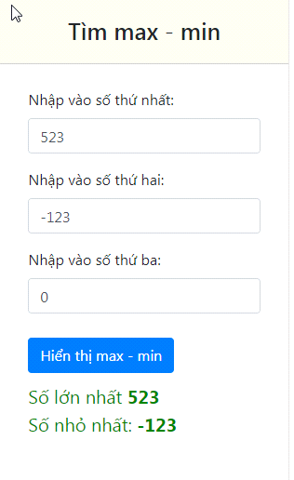

1. BT8

* Xây dựng giao diện như sau:



Yêu cầu:

* Khi hover qua từng item, sẽ hiển thị giao diện như sau
* Lưu ý: phải sử dụng sự kiện onmouseenter và onmouseleave trong Javascript để xử lý việc hiển thị hover, không sử dụng css :hover để xử lý

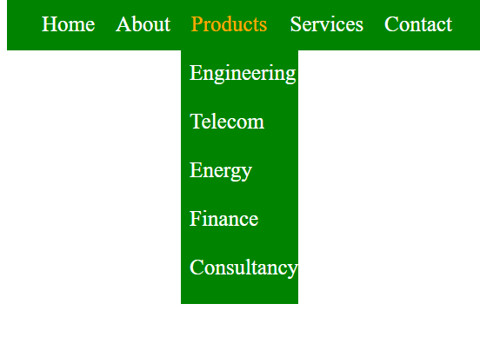

1. BT9

Không code, hãy dự đoán kết quả của sum1, sum2, sum3 từ các phép tính sau:

* **var *a*** = -4;  
  **var *sum1*** = --***a*** + ***a***++ * 2;
* **var *b*** = 9;  
  **var *sum2*** = 10;  
  ***sum2*** %= ***b***-- * ***b***++ - 2 + --***b*** % 2;
* **var *c*** = 4;  
  **var *d*** = ***c***++;  
  **var *sum3*** = ***c*** * ***d***++ * 2 - ***c***-- * ***d***++;

1. BT10

Tìm cách hiển thị 500 lần dòng text “Tôi học Javascript” ra màn hình

1. BT11

Xây dựng giao diện như sau, yêu cầu:

* Nhập hệ số giai thừa, tính giai thừa của hệ số đó

**Tips:** Giai thừa của n là tích của n số nguyên dương đầu tiên, ký hiệu viết tắt n!

**VD:** 5! = 1 * 2 * 3 * 4 * 5 = 120

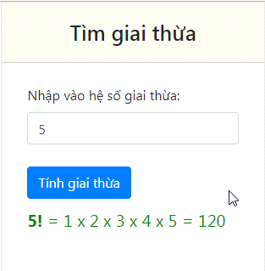

1. BT12

Dựng giao diện như hình sau, yêu cầu:

* Nhập vào số hàng cần hiển thị
* Click nút Hiển thị, sẽ hiển thị ra các ký tự sao có số hàng bằng số hàng bạn vừa nhập, và có quy luật hiển thị như trong hình, trong trường hợp này là số hàng = 5

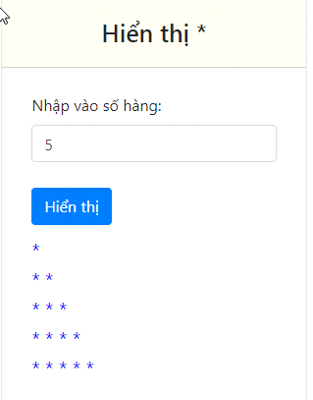

1. Cho giao diện ban đầu như sau

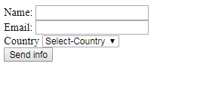

* Mô tả giao diện:
* Tất cả các input ở dạng nhập text bắt buộc phải có type=text
* Phần select sẽ có các thông tin như sau

Giá trị -1, text Select-Country

Giá trị 1, text Viet Nam

Giá trị 2, text Japan

Giá trị 3, text USA

* Bắt validate sử dụng Javascipt, với các yêu cầu sau
* Các trường name, email không được để trống, nếu để trống cần báo lỗi màu đỏ “Không được để trống trường này”, đồng thời focus con trỏ chuột vào ô input tương ứng đó
* Nếu không chọn Country, báo lỗi “Cần phải chọn Country”, và focus con trỏ chuột vào vị trí của select đó
* Nếu nhập sai định dạng email, cần báo lỗi “Email chưa đúng định dạng”, điều kiện check email hợp lệ là phải xuất hiện cả ký tự @ và ký tự ., vị trí @ không thể nằm ở vị trí đầu tiên, và vị trí ký tự . không thể đứng trước ký tự @
* Khi nhập các thông tin hợp lệ, thì hiển thị các thông tin user vừa nhập như sau, đồng thời thực hiện gửi mail tới địa chỉ email vừa nhập

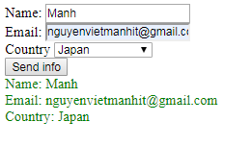

1. Dựng form sau

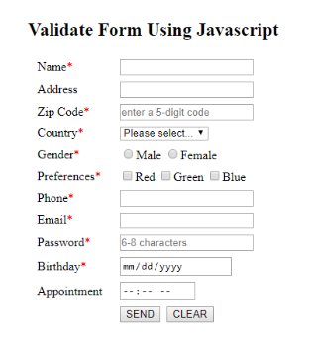

**Mô tả giao diện:**

Phần select sẽ có các thông tin như sau

Giá trị -1, text Select-Country

Giá trị 1, text Viet Nam

Giá trị 2, text Japan

Giá trị 3, text USA

**Yêu cầu**

* Các trường có dấu * bắt buộc phải nhập, nếu để trống cần báo lỗi màu đỏ “Không được để trống trường này”, đồng thời focus con trỏ chuột vào ô input tương ứng đó
* Nếu không chọn Country, báo lỗi “Cần phải chọn Country”, và focus con trỏ chuột vào vị trí của select đó
* Nếu không tích chọn Gender hoặc Preferences nào, báo lỗi “Cần phải chọn ít nhất 1 giá trị”, và focus con trỏ chuột vào vị trí của select đó
* Khi validate thành công, chuyển hướng user về trang http://google.vn